Gailliard Lukas CIEL 2

Tuto Serveur embarqué

1.Introduction au projet
Ce tutoriel vise à vous guider dans le développement d'un serveur embarqué sur une carte ESP8266. À travers des explications détaillées et des exemples concrets, vous apprendrez à configurer votre environnement de développement, programmer et déployer un serveur web embarqué, et intégrer une interface utilisateur interactive. Ce projet combine des outils modernes et des méthodologies professionnelles, vous permettant de développer vos compétences techniques dans un cadre pratique.

Technologies utilisées
- PlatformIO
Une plateforme de développement intégrée (IDE) spécialement conçue pour les projets embarqués. Elle permet de gérer facilement les dépendances, le code, et le déploiement sur des microcontrôleurs comme l'ESP8266.
- Git et GitHub
  - Git : Un outil de gestion de versions pour suivre les modifications de votre code et collaborer efficacement.
  - GitHub : Une plateforme en ligne pour héberger et partager vos projets Git.
- Vue.js
Un framework JavaScript progressif utilisé pour développer une interface utilisateur moderne et réactive pour interagir avec le serveur embarqué.
- OTA (Over-The-Air Update)
Une méthode permettant de téléverser du code directement sur l'ESP8266 via le réseau Wi-Fi, sans avoir besoin d'une connexion filaire.

2.Préparation de l’environnement
Pour débuter le développement de votre serveur embarqué sur ESP8266, vous devez configurer votre environnement de travail. Voici les étapes pour préparer les outils nécessaires :

1. Installation de PlatformIO
PlatformIO est une plateforme de développement qui simplifie la programmation des microcontrôleurs comme l'ESP8266.

Étapes d'installation :
- Installez Visual Studio Code (VS Code) :
  - Téléchargez et installez Visual Studio Code depuis code.visualstudio.com.
- Ajoutez l'extension PlatformIO :
  - Ouvrez VS Code.
  - Allez dans le Marketplace (icône Extensions sur la barre latérale).
  - Recherchez "PlatformIO" et cliquez sur Installer.
- Redémarrez Visual Studio Code pour que l’installation soit prise en compte.

2. Configuration de Git et GitHub
Git et GitHub permettent de gérer vos versions de code et de collaborer efficacement.

Étapes de configuration :
- Téléchargez et installez Git :
  - Allez sur git-scm.com et téléchargez la version adaptée à votre système.
- Créez un compte GitHub (si vous n'en avez pas déjà un) :
  - Rendez-vous sur GitHub et suivez les étapes d'inscription.
- Configurez Git en local :
  - Ouvrez une ligne de commande et entrez les commandes suivantes :
git config --global user.name "Votre Nom"
git config --global user.email "Votre Email"
Cela permettra d’associer vos commits à votre identité.

3.Création du projet ESP8266
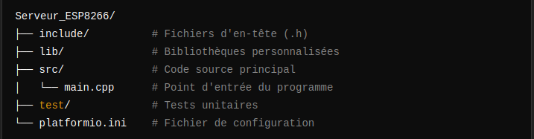

Vous allez travailler principalement dans le dossier src/, notamment avec le fichier main.cpp.

4. Exemple de code pour le serveur web de base
Dans le fichier src/main.cpp, ajoutez le code suivant pour configurer un serveur web minimal :
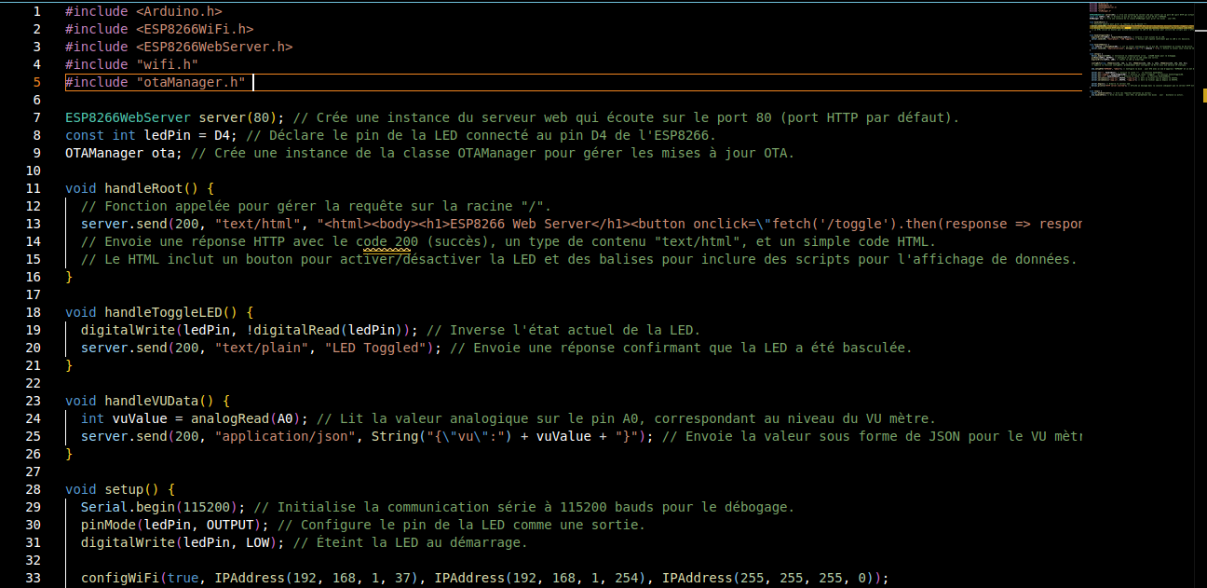
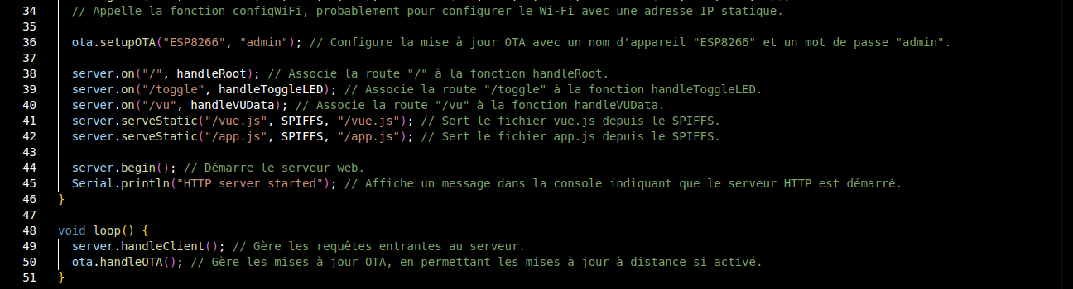

Ce code configure un serveur web sur un ESP8266 avec un point d'accès Wi-Fi, offre des routes pour contrôler une LED et lire une valeur analogique, et permet les mises à jour OTA.

4.Ajout du téléversement OTA

Compilez votre projet :
Cliquez sur le bouton Check Mark (✔️) dans PlatformIO pour vérifier le code.
- Déployez via OTA :
Cliquez sur le bouton Flèche droite (▶️). PlatformIO détectera l’ESP8266 sur le réseau et téléversera le code sans connexion USB.
Une fois le téléversement OTA terminé, ouvrez votre navigateur web et accédez à l’IP de l’ESP8266.
Vous devriez voir une réponse du serveur indiquant que l'OTA est fonctionnel.
L’OTA est désormais configuré ! Vous pouvez téléverser de nouvelles versions de votre code sans reconnecter physiquement votre ESP8266, ce qui est particulièrement utile pour les projets en production.

5.Utilisation de Git et GitHub pour le suivi du projet
Git et GitHub sont des outils essentiels pour suivre les modifications de votre code, collaborer efficacement et sauvegarder vos projets en ligne. Voici un guide détaillé pour intégrer Git et GitHub dans votre projet ESP8266.

1. Initialisation de Git dans le projet

Étapes :
- Ouvrir le terminal dans le répertoire de votre projet PlatformIO.
Par exemple :
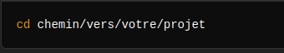
Initialiser Git :
Tapez la commande suivante pour créer un référentiel Git local :
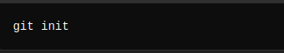
Ajouter un fichier .gitignore :
Ce fichier exclut les fichiers ou dossiers inutiles pour le suivi Git (comme les fichiers temporaires ou les bibliothèques téléchargées).
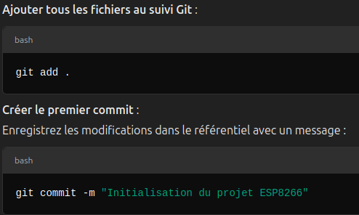

2. Création d’un dépôt GitHub

Étapes :
- Connectez-vous à votre compte sur GitHub.
- Cliquez sur New Repository.
- Remplissez les champs :
  - Repository name : Donnez un nom à votre projet, par exemple ESP8266_Server.
  - Description : Optionnel, mais utile pour décrire votre projet.
  - Public/Private : Choisissez si votre projet sera accessible à tous ou non.
- Cliquez sur Create Repository.
- GitHub vous fournira des commandes pour lier votre projet local à ce dépôt distant. Exécutez-les dans votre terminal :
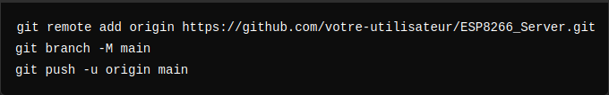

6. Tests et Déploiement Final
Une fois votre serveur embarqué ESP8266 développé, vous devez tester toutes ses fonctionnalités et déployer le projet pour un usage final. Voici les étapes clés pour vous assurer que tout fonctionne correctement et pour mettre en production votre solution.

1. Tests Locaux

a) Test des fonctionnalités de base
- Connexion Wi-Fi : Vérifiez que l’ESP8266 se connecte au réseau Wi-Fi et affiche une adresse IP sur le moniteur série.
- Serveur Web : Accédez à l’adresse IP affichée dans le navigateur et vérifiez que le serveur répond correctement.

b) Test OTA
- Modifiez un détail dans le code (par exemple, le texte envoyé par le serveur).
- Téléversez le nouveau code via OTA et vérifiez que la mise à jour est réussie.

c) Tests de charge
- Simulez plusieurs connexions au serveur à l’aide d’un outil comme Postman ou un script Python avec requests pour vous assurer que le serveur peut gérer plusieurs clients.

Exemple de test avec Postman :
- Créez une requête GET à l’IP de l’ESP8266 (http://192.168.x.x/).
- Vérifiez que la réponse est rapide et correcte.

